# 三、缴款人操作指南

缴款人持缴款通知书，根据通知书上的电子缴款码到河南政务服务网上缴款。

## 3.1 注册用户

### 3.1.1 创建用户

1.输入网址[www.hnzwfw.gov.cn](http://www.hnzwfw.gov.cn)，进入河南政务服务网，如图3-1-1-1所示:

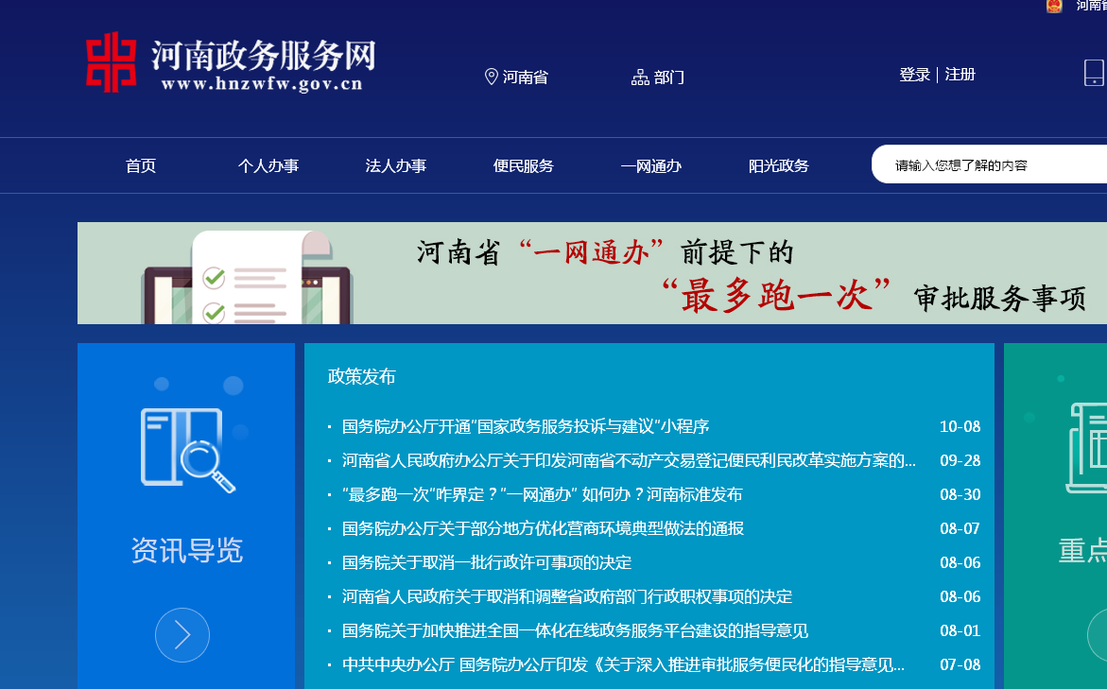

图3-1-1-1

2.点击图中右上角注册--个人注册，如图3-1-1-2所示，进入注册用户界面：

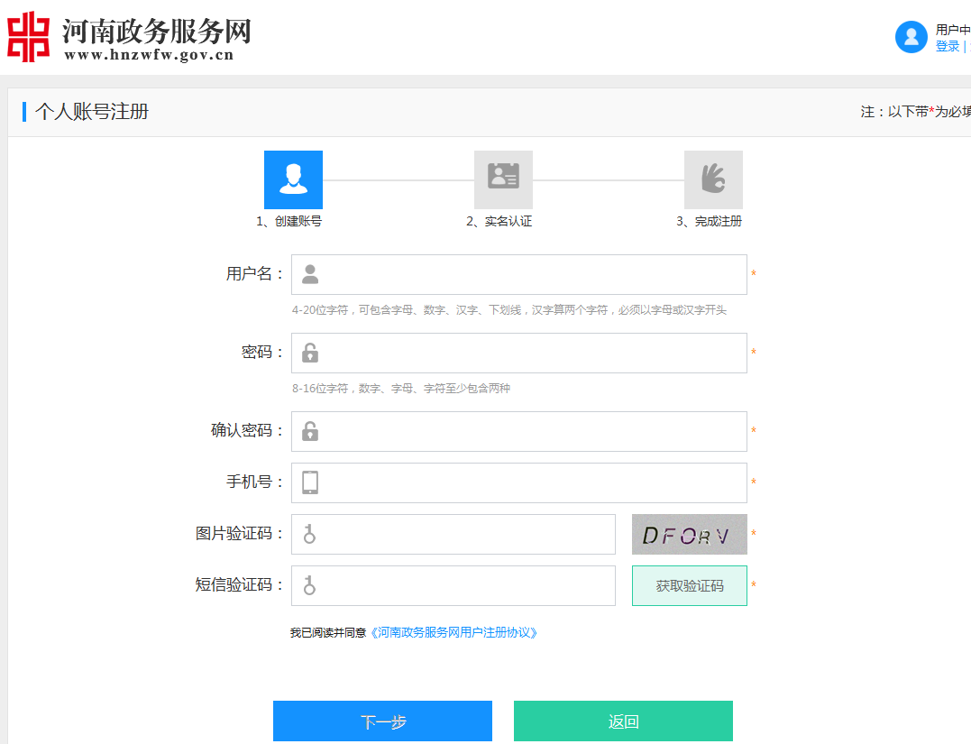

图3-1-1-2

在此页面填写用户名、密码、手机号、验证码及短信验证码等信息，填写无误，在‘我已阅读并同意《河南政务服务网用户注册协议》’前打‘√’，点击下一步。

### 3.1.2 实名认证（可跳过）

用户创建完毕后，进入图3-1-2-1所示页面，在该页面填写真实姓名和身份证号，选择性别和民族，信息输入无误，点认证或暂不实名认证，直接下一步均可，然后系统提示注册成功，完成注册。

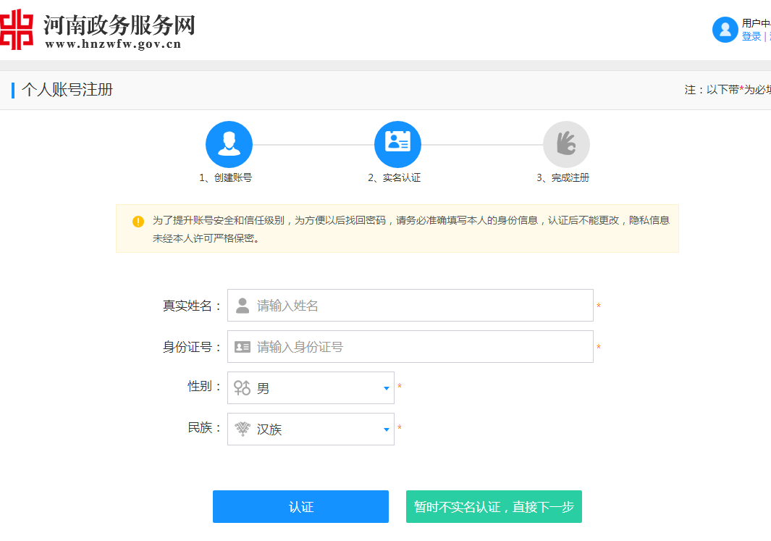

图3-1-2-1

注：用户注册完成后，用户可以用支付宝快速登录，详细如图3-1-2-3。点击支付宝，用手机支付宝APP直接扫描生成的二唯码即可授权登录。

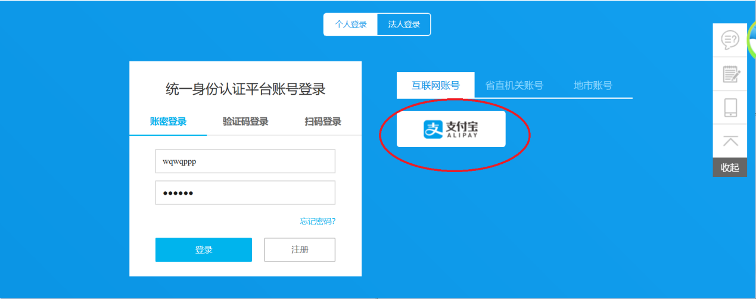

图3-1-2-2

## 3.2 缴款人缴款流程

1.用户注册成功后，直接进入河南政务服务网，如图3-2-1：



图3-2-1

2.点击便民服务，进入如图3-2-2所示页面：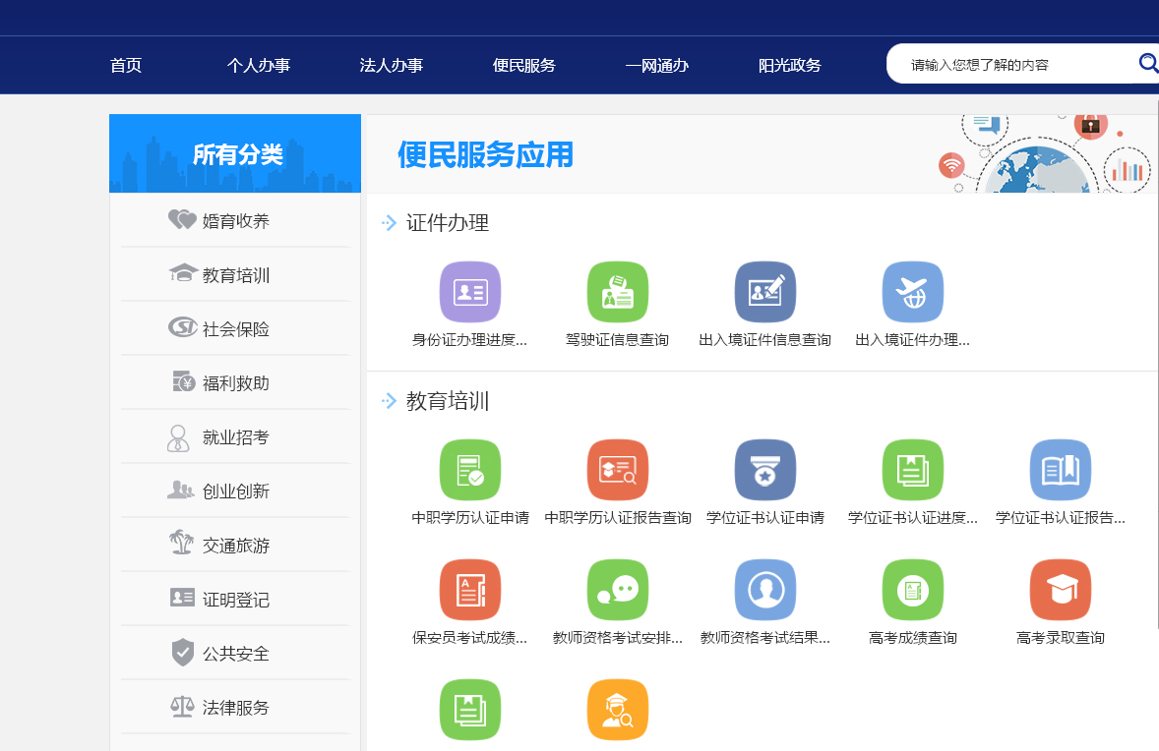

图3-2-2

3.下滑网页到纳税缴费，进入如图3-2-3所示页面：

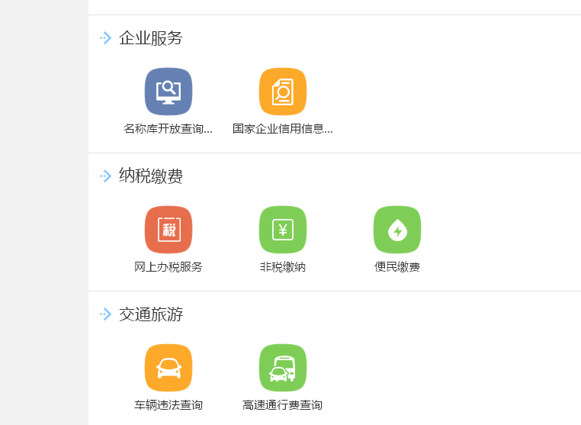图3-2-3

4．点击3-2-3图中的非税缴纳，就会出现图3-2-4所示的页面：



图3-2-4

5.点击网上缴款，进入缴款页面，如图3-2-5所示：

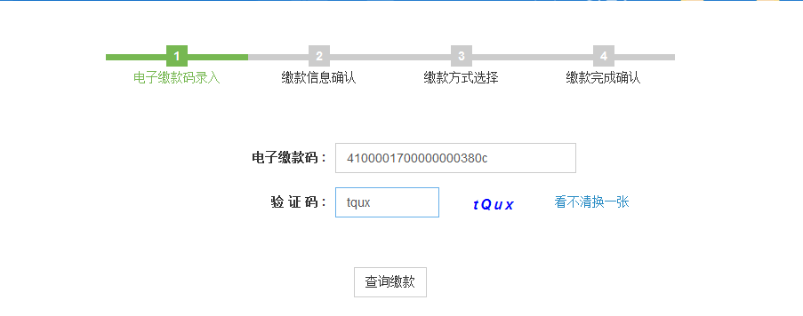

图3-2-5

6.在此页面输入电子缴款码（比如4100001700000020317p），及校验码，点击查询缴款：进入如图3-2-6所示页面，在此页面可以查询到缴款信息：

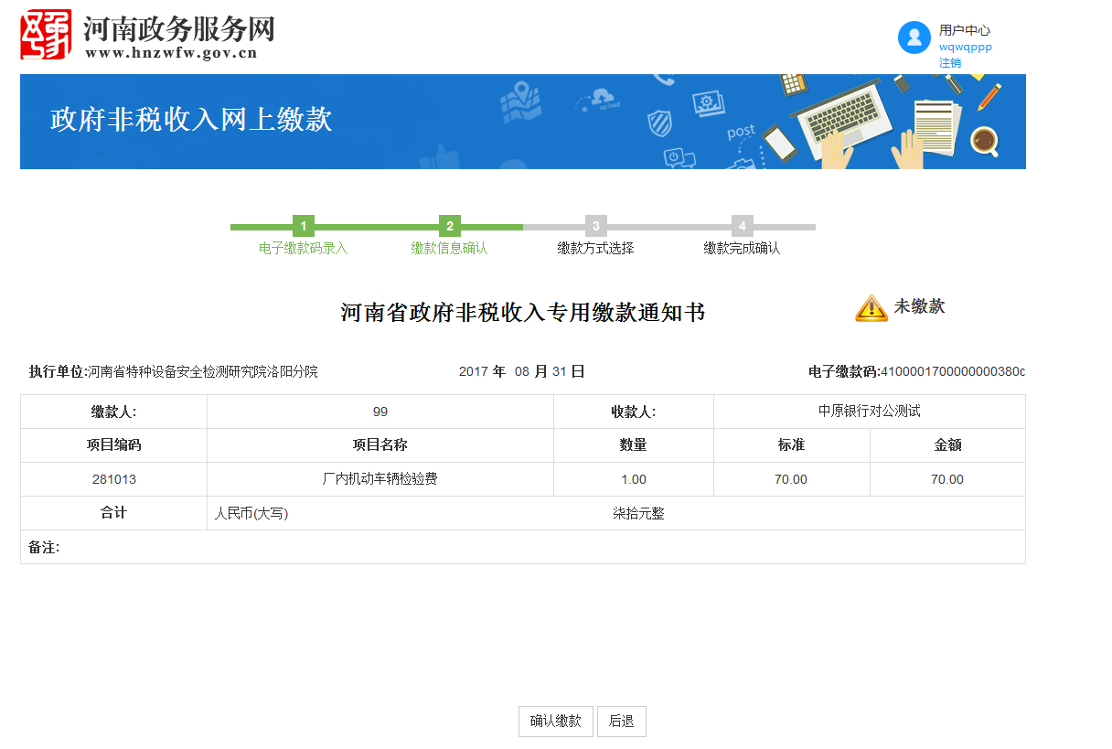

图3-2-6

7.点击下方确认缴款，即可进入缴款环节，如图3-2-7所示：

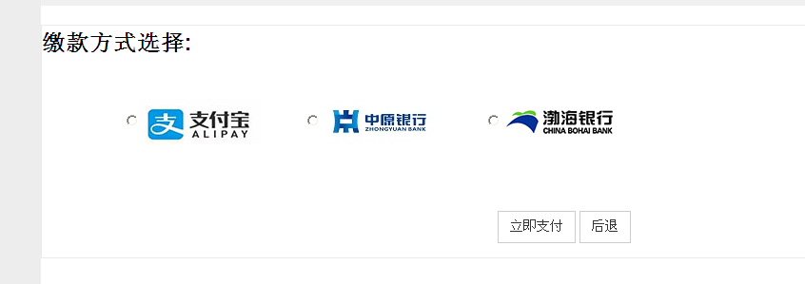图3-2-7

8.在此页面选择缴款银行（以中原银行为例），点击立即支付，出现如图3-2-8所示页面：

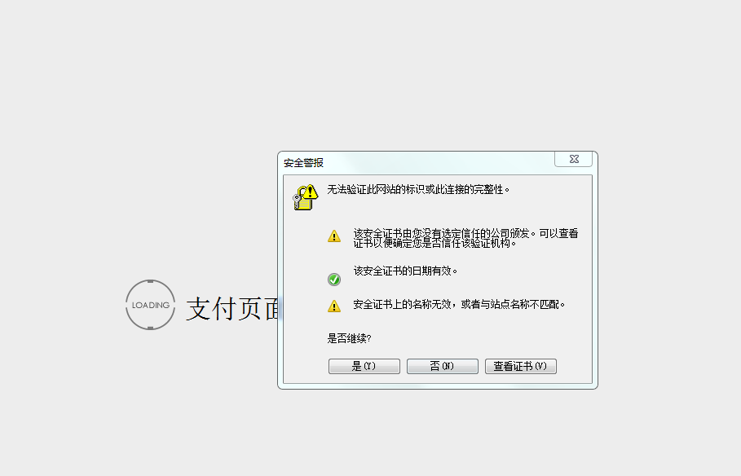

图3-2-8

9.此页面为安装银行安全证书页面，点击是，等待系统安装，安装成功后，自动进入如图3-2-10页面：

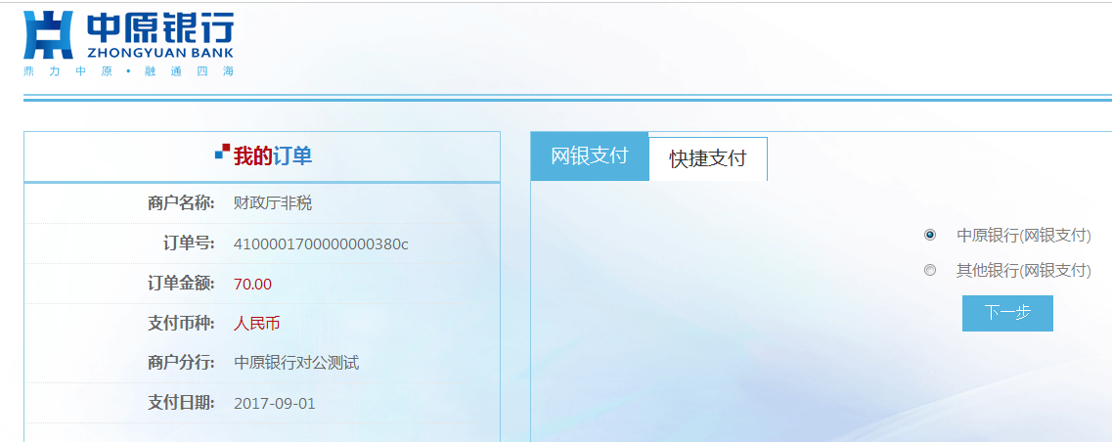

图3-2-9

10.在此页面核对缴款信息，无误，并选择快捷支付后，点击下一步，如图3-2-10所示：

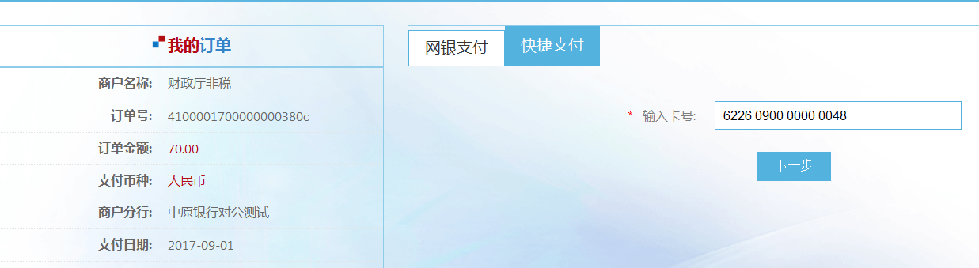

图3-2-10

11.在此页面输入银行卡号，核对卡号，确认无误，点击下一步，等待系统处理，进入如图3-2-11页面：

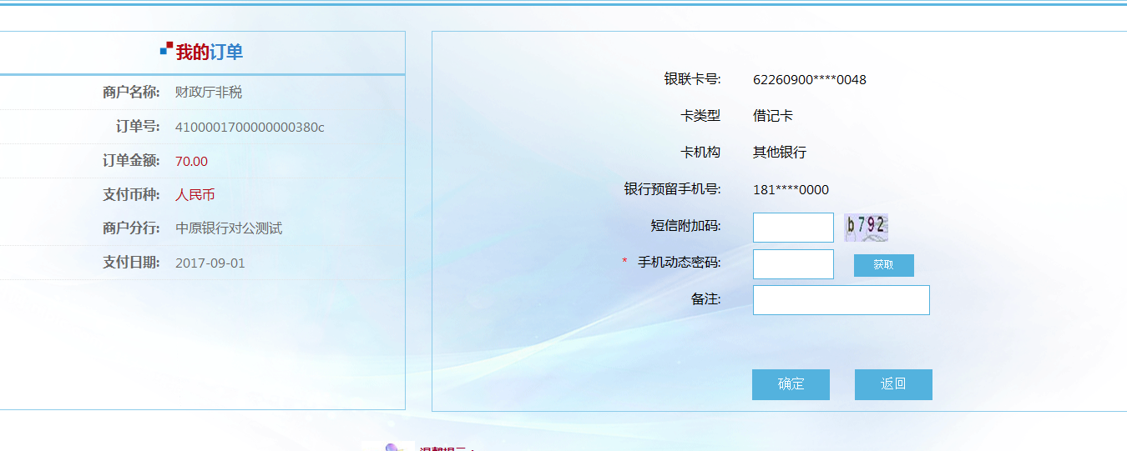

图3-2-11

12.在此页面输入短信附加码，并输入手机收到的手机动态密码，点击确定，等待系统处理，处理完成，系统提示缴款成功，如图3-2-12所示：

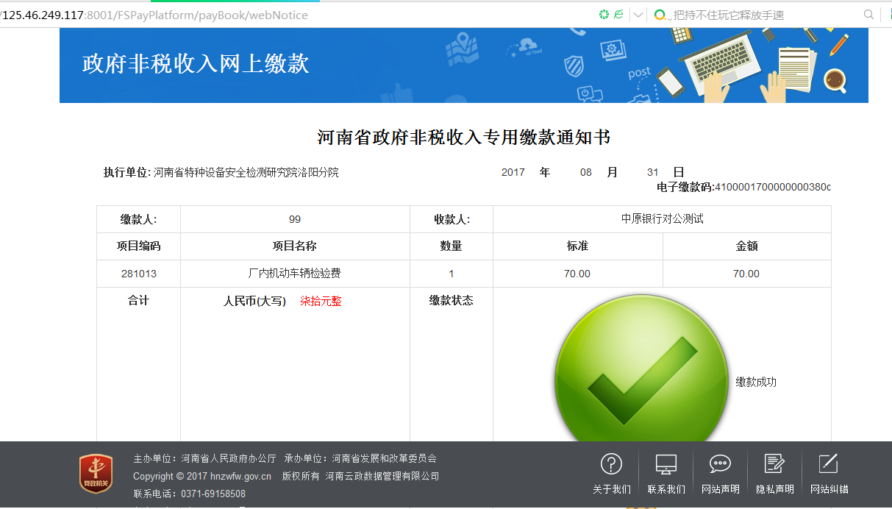

图3-2-12

1. 缴费成功，可到执收单位开具财政票据。